BỔ SUNG HƯỚNG DẪN QUY TRÌNH, NGHIỆP VỤ GIẢI QUYẾT HỒ SƠ TTHC TRÊN CỔNG DỊCH VỤ CÔNG/HỆ THỐNG THÔNG TIN MỘT CỬA ĐIỆN TỬ CỦA TỈNH
(Kèm theo Công văn số /UBND-VP ngày / /2021
của UBND thị xã)

1. Thực hiện nghiệp vụ đối với các trường hợp Yêu cầu bổ sung hồ sơ, Dừng xử lý (từ chối giải quyết, trả lại hồ sơ) hoặc Xin gia hạn thời gian giải quyết
Quy trình điện tử giải quyết hồ sơ TTHC chỉ kết thúc hoặc dừng tính thời gian giải quyết của cơ quan đang xử lý hồ sơ sau khi Cán bộ một cửa thực hiện thao tác “Xác nhận” đã có đính kèm bản điện tử các văn bản/phiếu yêu cầu bổ sung, hoàn thiện hồ sơ, phiếu từ chối tiếp nhận, giải quyết hồ sơ, phiếu xin lỗi và hẹn lại ngày trả kết quả.
1.1. Yêu cầu bổ sung hồ sơ:
- Cán bộ xử lý chọn Xử lý hồ sơ Hồ sơ đang xử lý
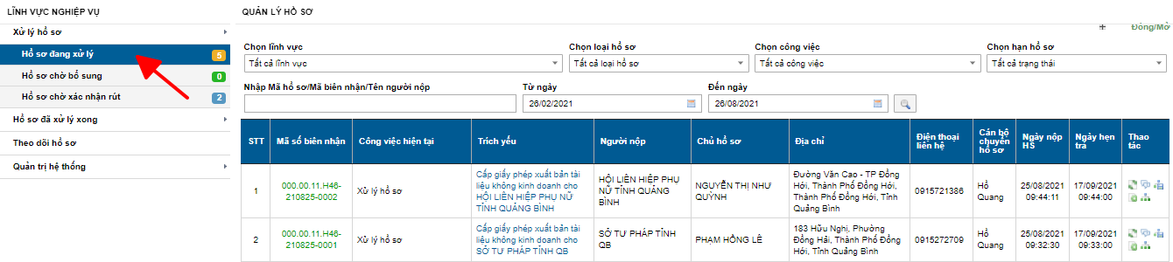

- Cán bộ xử lý chọn phần Trích yếu mở xem Thông tin chung về hồ sơ, chọn nghiệp vụ Yêu cầu bổ sung để thực hiện yêu cầu bổ sung hồ sơ:
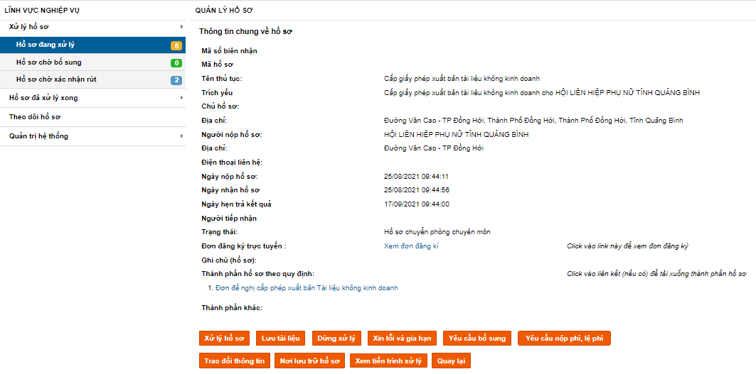
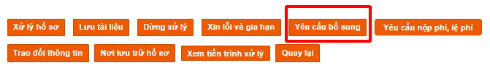
Bước 1: Nhập nội dung yêu cầu bổ sung
Bước 2: Nhấn nút Xuất phiếu yêu cầu bổ sung hồ sơ, nhập bổ sung các nội dung trên phiếu (nếu có)
Bước 3: Đính kèm file Văn bản yêu cầu (Phiếu yêu cầu đã xuất ở Bước 2)
Bước 4: Nhấn nút Gửi yêu cầu để hoàn thành việc Yêu cầu bổ sung hồ sơ
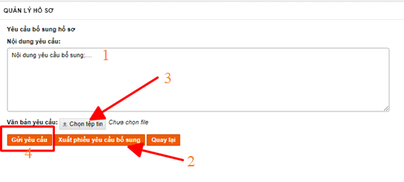
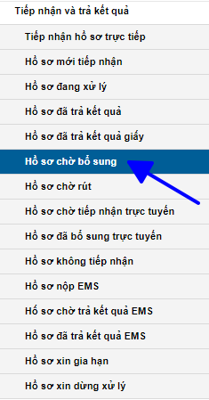
- Sau khi Cán bộ xử lý thực hiện Yêu cầu bổ sung, hồ sơ sẽ hiển thị ở menu Hồ sơ chờ bổ sung của Cán bộ một cửa.

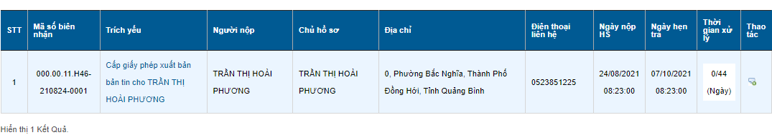

- Cán bộ một cửa chọn Thao tác , xem nội dung chi tiết ý kiến của cán bộ để thực hiện Xác nhận gửi thông báo cho công dân:
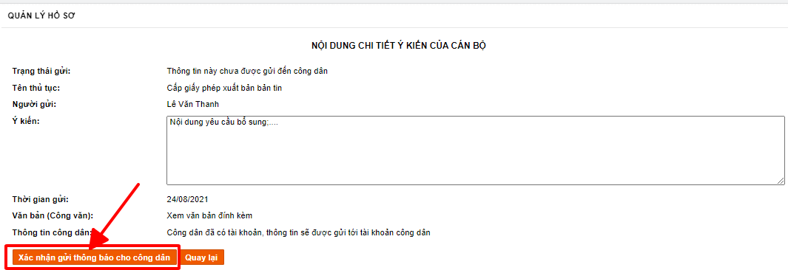
Lưu ý: Thời gian giải quyết hồ sơ TTHC chỉ dừng tính từ khi Cán bộ một cửa thực hiện thao tác Xác nhận gửi thông báo cho công dân.
1.2. Dừng xử lý
- Cán bộ xử lý chọn Xử lý hồ sơ Hồ sơ đang xử lý

- Cán bộ xử lý chọn phần Trích yếu mở xem Thông tin chung về hồ sơ, chọn nghiệp vụ Dừng xử lý để thực hiện việc từ chối giải quyết, trả lại hồ sơ:
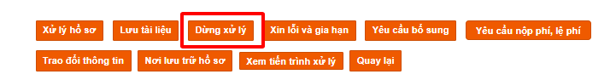
Bước 1: Nhập nội dung, lý do dừng xử lý (lý do từ chối giải quyết, trả lại hồ sơ...)
Bước 2: Nhấn nút Xuất phiếu dừng xử lý, nhập bổ sung các nội dung trên phiếu (nếu có)
Bước 3: Đính kèm Công văn trả lời (Phiếu Dừng xử lý đã xuất ở Bước 2)
Bước 4: Nhấn nút Hoàn tất dừng xử lý
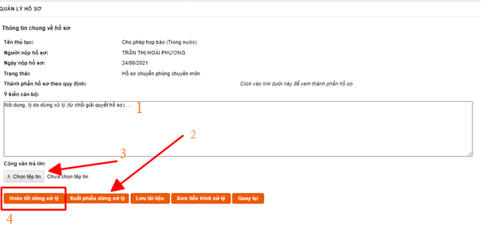
- Sau khi cán bộ xử lý thực hiện Dừng xử lý, hồ sơ sẽ hiển thị ở menu Hồ sơ xin dừng xử lý của Cán bộ một cửa:
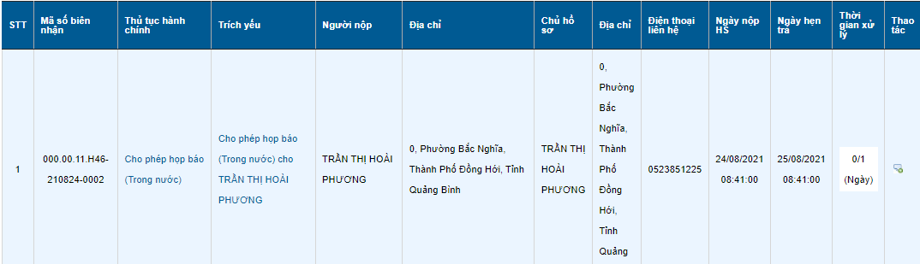
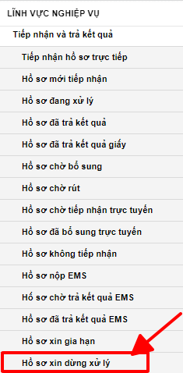
- Cán bộ một cửa chọn Thao tác , xem nội dung chi tiết ý kiến của cán bộ để thực hiện Chấp nhận dừng xử lý:
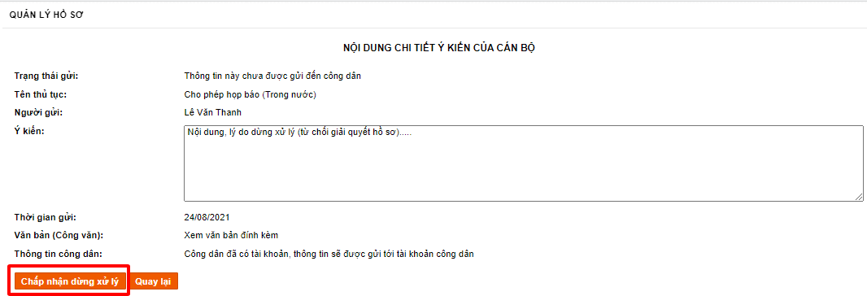
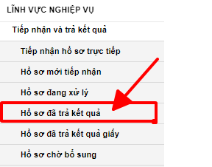
Lưu ý: Thời gian giải quyết hồ sơ TTHC chỉ dừng tính từ khi Cán bộ một cửa thực hiện thao tác Chấp nhận dừng xử lý.
- Hồ sơ sau khi được Chấp nhận dừng xử lý sẽ hiển thị tại menu Hồ sơ đã trả kết quả của Cán bộ một cửa. Cán bộ một cửa tiếp tục thực hiện các thao tác để trả kết quả cho công dân như hồ sơ đã được xử lý bình thường.
1.3. Xin lỗi và gia hạn
- Cán bộ xử lý chọn Xử lý hồ sơ Hồ sơ đang xử lý.
- Cán bộ xử lý chọn phần Trích yếu mở xem Thông tin chung về hồ sơ, chọn nghiệp vụ Xin lỗi và gia hạn đối với hồ sơ Đang xử lý cần thực hiện gia hạn thời gian Giải quyết TTHC.
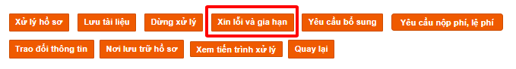
Bước 1: Nhập nội dung xin lỗi, xin gia hạn
Bước 2: Nhập ngày hẹn trả đề xuất
Bước 3: Nhấn nút Xuất phiếu xin gia hạn, nhập các nội dung bổ sung vào phiếu (nếu có)
Bước 4: Đính kèm Văn bản (Phiếu Xin lỗi, xin gia hạn đã xuất ở Bước 3)
Bước 5: Nhấn nút Gửi yêu cầu
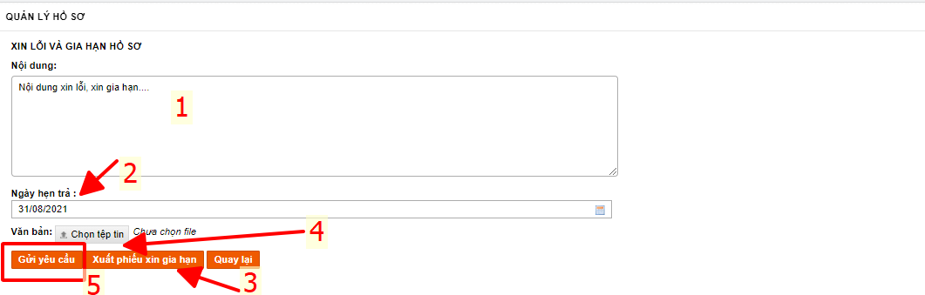
- Sau khi cán bộ xử lý thực hiện Gửi yêu cầu Xin lỗi, xin gia hạn, hồ sơ sẽ hiển thị ở menu Hồ sơ xin gia hạn của Cán bộ một cửa:
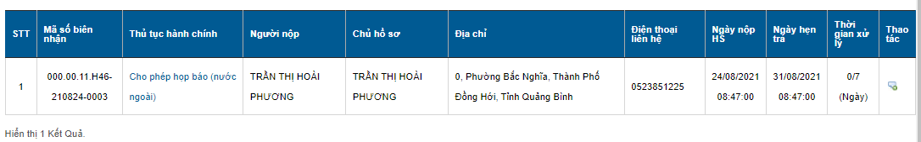
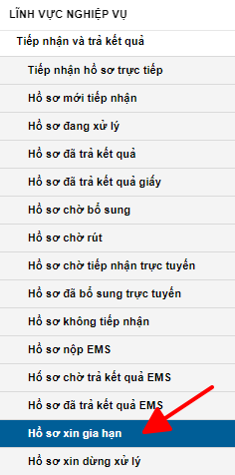
- Cán bộ một cửa chọn Thao tác , xem nội dung chi tiết ý kiến của cán bộ để thực hiện Chấp nhận gia hạn hồ sơ:
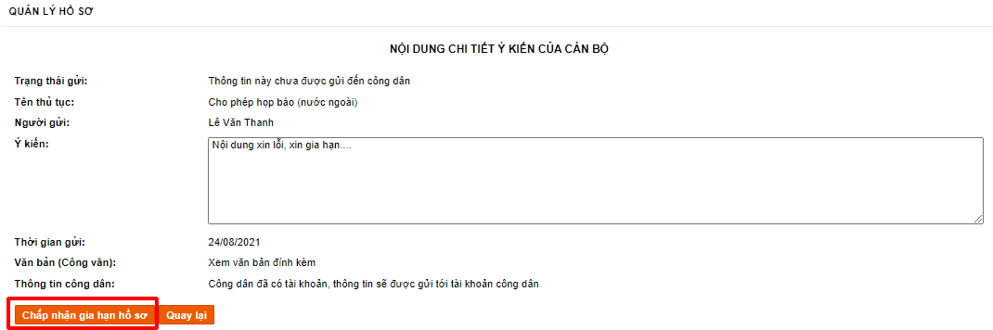
Lưu ý: Thời gian giải quyết hồ sơ TTHC chỉ được gia hạn từ khi Cán bộ một cửa thực hiện thao tác Chấp nhận gia hạn hồ sơ.
2. Các thông báo theo dõi trạng thái hồ sơ tại giao diện củacán bộ cơ quan gửi hồ sơ liên thông
Để thuận tiện trong việc theo dõi cảnh báo, thống kê, thực hiện các nghiệp vụ liên quan của các hồ sơ bị cơ quan tham gia liên thông giải quyết hồ sơ TTHC yêu cầu bổ sung, từ chối giải quyết, trả lại hồ sơ hoặc xin gia hạn thời gian giải quyết, trên Cổng dịch vụ công/Hệ thống thông tin một cửa điện tử của tỉnh đã bổ sung các menu trên giao diện Hồ sơ liên thông cho Cán bộ một cửa (Cán bộ gửi hồ sơ liên thông) của đơn vị gửi hồ sơ liên thông:
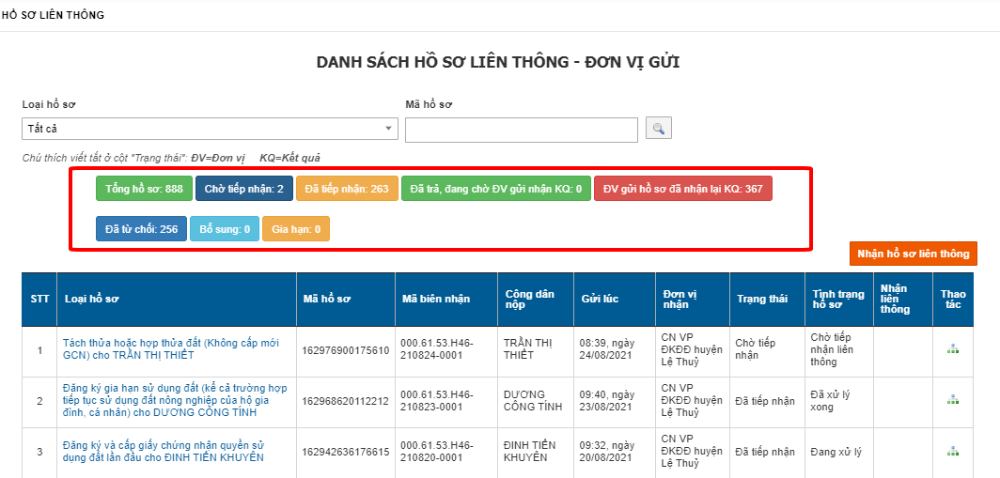
Cán bộ chọn vào menu có trạng thái tương ứng để xem danh sách hồ sơ và thực hiện các nghiệp vụ theo trạng thái hồ sơ.
3. Đăng ký hình thức nhận thông báo và hình thức nhận kết quả giải quyết hồ sơ TTHC
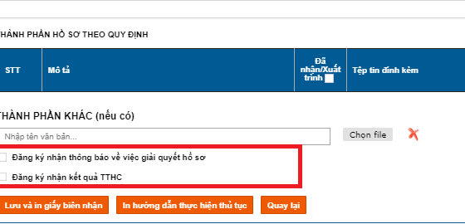
Cán bộ một cửa khi thực hiện Tiếp nhận hồ sơ trực tiếp, trước khi chọn Lưu và In giấy biên nhận, phải thực hiện đăng ký hình thức nhận thông báo về việc giải quyết hồ sơ và hình thức nhận kết quả TTHC của người nộp hồ sơ theo quy định tại Điều 13 của Quy chế ban hành kèm theo Quyết định số 21/2019/QĐ-UBND:
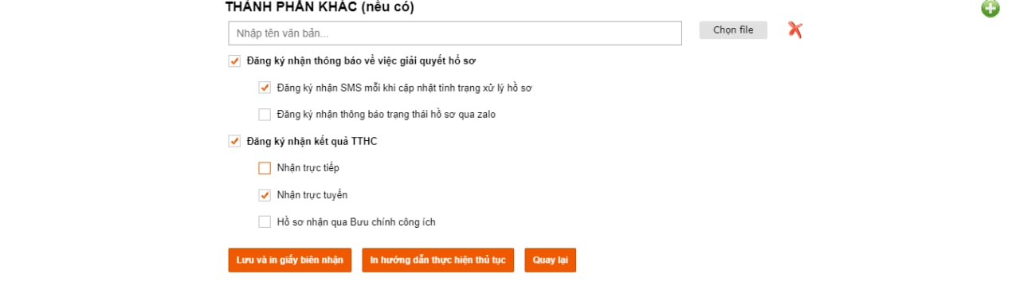
- Chọn hình thức Đăng ký nhận thông báo về việc giải quyết hồ sơ:
+ Đăng ký nhận SMS mỗi khi cập nhật tình trạng xử lý hồ sơ
+ Đăng ký nhận thông báo trạng thái hồ sơ qua zalo
Lưu ý: Để thực hiện được nội dung Đăng ký nhận thông báo thì Cán bộ một cửa phải nhập thông tin Số điện thoại di dộng của Công dân
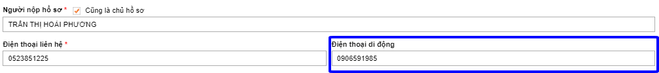
- Chọn một trong các hình thức Đăng ký nhận kết quả TTHC:
+ Nhận trực tiếp
+ Nhận trực tuyến
+ Hồ sơ nhận qua Bưu chính công ích
Lưu ý:
- Trường hợp đăng ký nhận kết quả TTHC bằng hình thức Nhận trực tuyến thì yêu cầu công dân phải có tài khoản công dân trên Hệ thống.
- Trường hợp đăng ký nhận kết quả TTHC bằng dịch vụ Bưu chính công ích thì phải ghi rõ địa chỉ nhận kết quả.
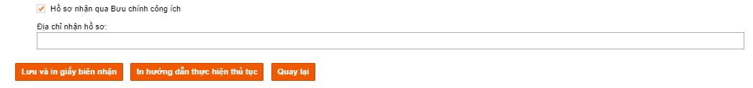
Theo đó, Cán bộ một cửa chỉ có thể hoàn thành việc tiếp nhận hồ sơ khi cập nhật đầy đủ thông tin về hình thức “Đăng ký nhận thông báo về việc giải quyết hồ sơ” mà cơ quan giải quyết hồ sơ TTHC đang cung cấp (như qua zalo, điện thoại…) và thông tin về hình thức “Đăng ký nhận kết quả TTHC”.
4. In phiếu biên nhận và In phiếu lưu chuyển hồ sơ
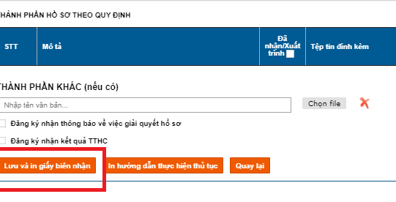
Sau khi thực hiện nhập đầy đủ các thông tin tiếp nhận hồ sơ, Cán bộ một cửa chọn chức năng Lưu và in giấy biên nhận để In hoặc tải phiếu biên nhận và In phiếu lưu chuyển:
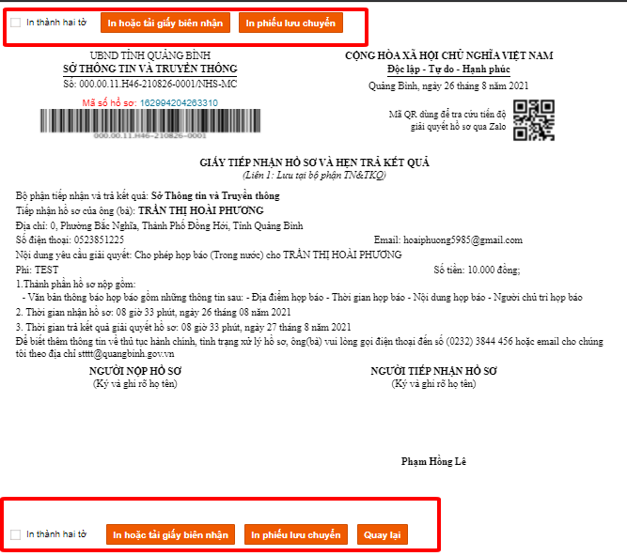
5. Chức năng Quản lý Phiếu khảo sát
Để quản lý Đề xuất, kiến nghị của các Phiếu khảo sát trực tuyến và Phiếu khảo sát trực tiếp được thực hiện thông qua chức năng Đánh giải quyết hồ sơ TTHC, Hệ thống đã được bổ sung chức năng Quản lý phiếu khảo sát hiển thị Danh sách phiếu khảo sát có phản ánh, kiến nghị.
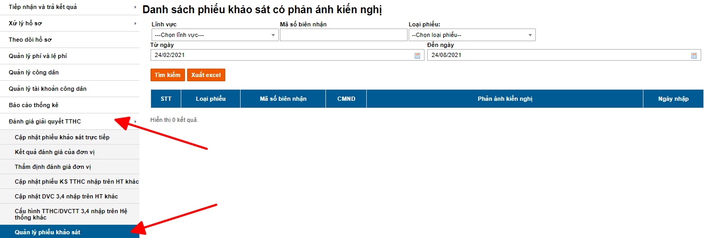
Chức năng này cung cấp các tùy chọn cho phép Cán bộ có thể thực hiện tìm kiếm theo Lĩnh vực, theo Mã số biên nhận, theo Loại phiếu (Phiếu khảo sát trực tuyến, Phiếu khảo sát trực tiếp) và tùy chọn thời gian (Từ ngày…Đến ngày).
Lưu ý: Đối với tài khoản cán bộ thực hiện quản lý Kiến nghị, đề xuất chưa được cấu hình chức năng này, đề nghị liên hệ
6. Một số nội dung khác đã điều chỉnh trên Hệ thống
- Tại phần công khai Dịch vụ công Trực tuyến cung cấp trên Cổng Dịch vụ công của tỉnh, sau phần chọn Cơ quan thực hiện, đã bổ sung thêm phần chọn Lĩnh vực.
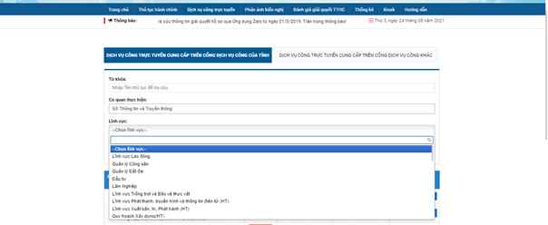
- Tại phần công khai Dịch vụ công Trực tuyến cung cấp trên Cổng Dịch vụ công của tỉnh, khi chọn Cơ quan thực hiện là UBND Phường/xã đã hiển thị đầy đủ UBND cấp xã đã cung cấp DVCTT.
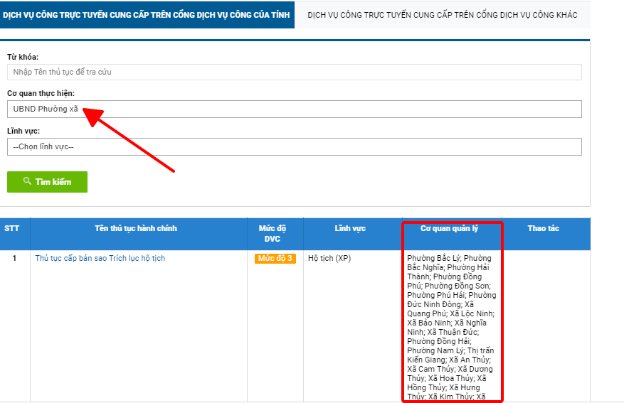
- Điều chỉnh hiển thị cột Loại hồ sơ là Tên thủ tục thành hiển thị nội dung của phần Trích yếu (có tên của chủ hồ sơ) tại giao diện Hồ sơ liên thông để cán bộ dễ dàng phân biệt các Hồ sơ cùng tên TTHC.
